Login & registration using PHP, MySQL, & SQLite
21 Mei 2015
15:40

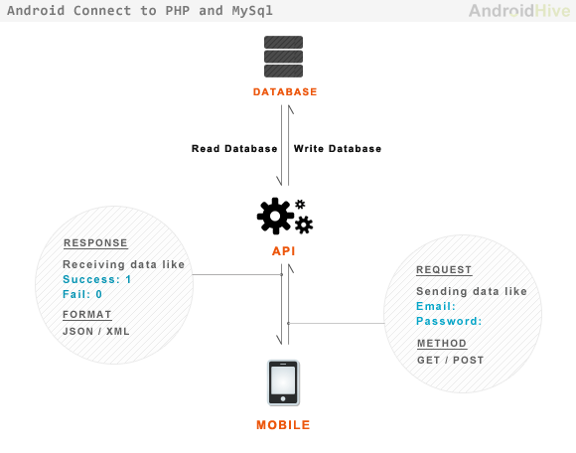

Example project download from this link:
http://www.androidhive.info/2012/01/android-login-and-registration-with-php-mysql-and-sqlite/

Menggunakan pustaka "Volley":
- Mengirim data (http request)
- Menerima data (menerima http response) dari web service

Android activity (LoginActivity):
onCreate : fungsi yang akan di panggil ketika activity di aktifkan, di dalamnya terdapat beberapa kode yang di jalankan antara lain:

Inisialisasi :
variabel user input (username & password)
object Progress Dialog. (untuk menampilkan progress)
Button (login & go to registration page/activity, di tambahkan kode untuk event onClick)
Session (user session, menggunakan Preferences)

check apakah user sudah pernah login:
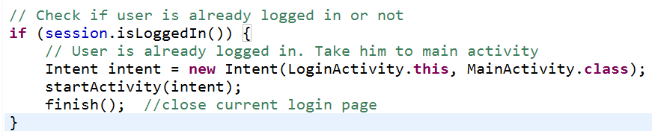
Jika 'ya' maka panggil buka "MainActivity", pertama kali aplikasi di jalankan "isLoggedIn()" = FALSE, jika user sudah pernah login dan tidak melakukan "Logout" saat menutup aplikasi maka session akan tetap "Aktif" ("isLoggedIn()" = TRUE)

Button Login onClick:
// email.trim().length():
//trim() untuk menghilangkan SPACE di depan dan dibelakang
//length() untuk menghitung jumlah FONT

if(email.trim().length() > 0 && password.trim().length() > 0)
{
//validasi basisdata
checkLogin(email, password);
}

CheckLogin() {
menampilkan progress bar
Memanggil Volley untuk mengirim http Request
.. stringRequest( parameters );

parameter dalam stringRequest:
- Merthod (POST)
- Target URL (AppConfig.URL_REGISTER)
- definisi fungsi yang akan dipanggil, jika Server sudah menjawab (RESPONSE)
"public void onResponse(String response) {…} "
- variable yang dikirimkan (username & password), dengan format sebagai berikut :
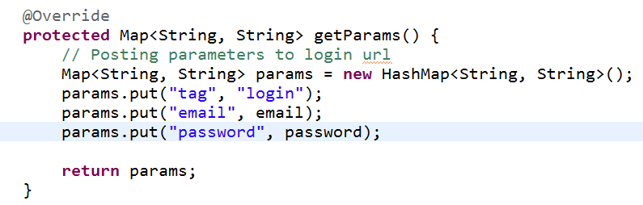

OnREspons:
check variable "error":
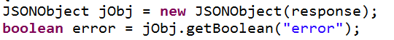

JSON membawa variable "error" >>
[ {"error": 1, "err_msg":"login fail"}]
[ {"error": 0, "err_msg":"login success", "username":"nama", "firstname":"first"}]

